Ejercicio: Introducción a los proyectos software | Entregable: Este documento con las capturas y explicaciones necesarias
Ejercicio: Introducción a los proyectos software | Fecha Entrega: 12/feb/2021
Ejercicio: Introducción a los proyectos software | Ejercicio Individual
Ejercicio: Introducción a los proyectos software | Úrbez Jesús Ramírez Quesada

Introducción

Un proyecto tiene que proporcionar valor a la empresa que lo contrata o ejecuta. En este artículo se presenta una descripción de la importancia de aportar valor al negocio:
https://www.pmi.org/learning/library/delivering-business-value-9378

Hay diferentes áreas y departamentos de una empresa donde un proyecto de software puede aportar valor. Describid un proyecto concreto que se os ocurra o conozcáis por cada tipo de esta clasificación y explicad el valor que puede aportar:

- Desarrollo de un nuevo proyecto o servicio.
- Proyecto: Rover Curiosity (Mars Science Laboratory). El proyecto se trata de una misión espacial en la que se envía un vehículo explorador de tipo rover de última generación a Marte con el cual se pretenden realizar distintos experimentos para aprender nuevos datos sobre dicho planeta.
- Valor: El valor principal de este proyecto es ampliar el conocimiento científico sobre la composición del planeta rojo. Al tratarse de un proyecto a gran escala y de renombre internacional, también produce un valor en términos de fama y reconocimiento, lo cual deriva en beneficios económicos (ya sea mediante la entrada de nuevos inversores, la venta de merchandising, u otros métodos).

- Diseño de un dispositivo electrónico embebido.
- Proyecto: Desarrollo de un teclado para macros de ordenador. La idea es realizar un pequeño teclado (no más grande que el pad numérico de un teclado estándar), el cual se pueda configurar para realizar diferentes acciones comunes, como mutear un micrófono, alternar entre ventanas, iniciar una aplicación…
- Valor: El valor que aporta este proyecto es sobre todo económico. Otro valor añadido, aunque menos relevante, es la mejora de la calidad de trabajo de aquellas personas que trabajen activamente con ordenadores, como podrían ser creadores de contendido en directo para internet, diseñadores gráficos, editores de vídeo, etc.
- Adquisición o modificación de un sistema de datos.
- Proyecto: H2 Database Engine. H2 es un sistema gestor de bases de datos relacionales. Tiene una licencia pública (código libre), y está pensado para ser utilizado con aplicaciones JAVA.
- Valor: Facilitar a los desarrolladores de código JAVA una manera sencilla y gratuita de integrar bases de datos relacionales en su código.

- Organizar una conferencia técnica/workshop.
- Proyecto: Asociación de estudiantes NaByte. Se trata de una asociación cuyo objetivo es impulsar la programación y los retos informáticos dentro de la comunidad universitaria.
- Valor: El valor que aporta este proyecto es mayoritariamente la divulgación de conocimientos relacionados con la informática y la programación a toda la comunidad universitaria. También aporta reconocimiento tanto a la UPNA como a sus estudiantes, puesto que son los propios estudiantes de carreras relacionadas con la informática quienes se suelen encargar de dar charlas, cursillos o de organizar retos informáticos.
- Implementar un nuevo proceso de negocio.
- Proyecto: Automatización del testeo de diferentes pruebas de calidad a un código fuente. La idea es automatizar el proceso de testing del código desarrollado por los equipos de desarrollo software.
- Valor: El valor de este proyecto sería económico mediante la venta de licencias de la herramienta mencionada. Adicionalmente, podemos considerar el valor de facilitar a los equipos de desarrollo software una herramienta mediante la cual puedan comprobar que su código no tiene fallos graves (bucles infinitos, variables sin usar, librerías no utilizadas…).

Desarrollo del ejercicio

- Elegid un proyecto de los anteriores y detallad un mínimo de 10 actividades necesarias para ejecutarlo.

Algunas de las actividades necesarias para realizar un teclado de macros son:
- Buscar y analizar productos parecidos a la idea original.
- Diseñar (en base a lo aprendido en el anterior punto) las funcionalidades concretas del teclado.
- Diseñar la placa base (blueprint) necesaria para realizar el producto.
- Comprar la placa base personalizada a una empresa especializada.
- Buscar y comprar los pulsadores, cables y resto de requisitos hardware.
- Soldar y ensamblar los componentes.
- Realizar el microcontrolador (desarrollar el software) necesario para el funcionamiento del producto.
- Implementar una interfaz gráfica para que el usuario final (probablemente con pocos conocimientos de informática) pueda configurar el producto de manera sencilla.
- Realizar test de funcionamiento y compatibilidad.
- Documentar el proyecto y redactar instrucciones.
- Recoger feedback de los usuarios con fines de mejora del producto en versiones futuras.

- Listad 10 actividades de gestión que consideréis comunes a cualquier proyecto.
P.e. Descomponer el proyecto en partes más pequeñas o actividades.

    - Diseño del proyecto (obtención de ideas).
    - Generación de los requisitos del proyecto (formalizar la idea seleccionada).
    - Planificación del proyecto (p.e. organizar diferentes equipos especializados).
    - Inicialización del proyecto.
    - Desarrollo del proyecto.
    - Documentar el proyecto.
    - Implantación del proyecto (lanzamiento a su localización final).
    - Mantenimiento del proyecto (p.e. mantenimiento de servidores).
    - Seguimiento del proyecto (control de la ejecución).
    - Análisis del proyecto (cierre del mismo).

- Identificad 10 actividades repetitivas o que pueden automatizarse en un proyecto de desarrollo de software.
P.e. Actividad compilar código fuente

    - Compilar el código fuente.
    - Reuniones del equipo de desarrollo.
    - Desarrollo de código.
    - Búsqueda de fallos tanto en el código como en las aplicaciones desarrolladas.
    - Arreglo de los fallos fallos en el código.
    - Creación y recopilación trazas de ejecución (debugging).
    - Actualización del entorno de desarrollo.
    - Leer documentación de las librerías utilizadas.
    - Documentar tanto el código como las aplicaciones desarrolladas.
    - Realización de tests de funcionamiento.

- Pensad en 10 herramientas que ayudan a gestionar un proyecto software. Clasificad en dos grupos: herramientas genéricas y herramientas específicas para desarrollo de software.

    - Herramientas genéricas:
      - Herramienta de edición de documentos (por ejemplo, Microsoft Office).
      - Herramienta de calendario para fijar y seguir una planificación (por ejemplo, Google Calendar).
      - Repositorios de trabajo común (por ejemplo, Google Drive).
      - Herramienta para realizar reuniones telemáticas (por ejemplo, Zoom).
      - Herramienta de diseño de diagramas y esquemas (por ejemplo, draw.io).
      - Navegador web (por ejemplo, Google Chrome).
      - Herramienta de comunicación entre equipos (por ejemplo, Google Meet)

    - Herramientas específicas desarrollo software:
      - IDE adecuado (por ejemplo, NetBeans)
      - Herramienta de control de versiones (por ejemplo, GIT)
      - Herramienta de control/asignacion de tareas (por ejemplo, sistema de tasks de GitLab)
- Diseñad el diagrama de actividad de un proceso de desarrollo de software. Para ello usad una herramienta que os facilite crear diagramas, como draw.io
P.e. Proceso de entrega de software.
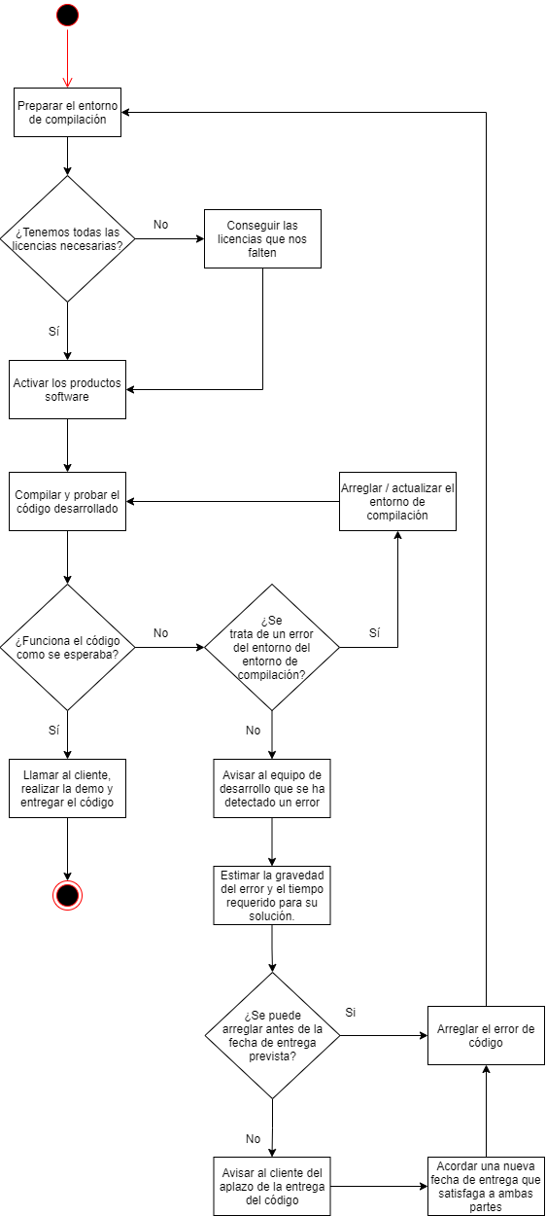
Diagrama de actividad del proceso de entrega de software:

